ЛГВО-20 |  | Столбы
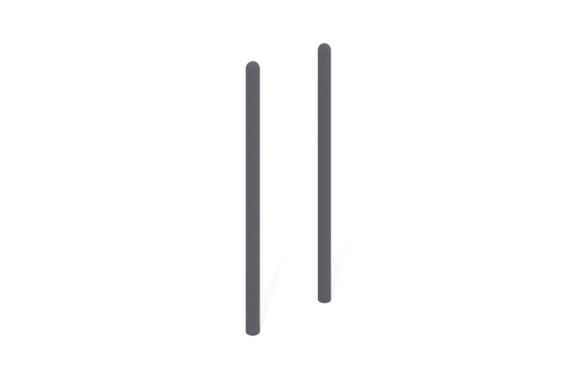

Размеры, мм: | 108x808x2054 | Вес, кг: | 40.152
Характеристики материалов
Материалы: металл, порошковая краска
Столбы выполнены из металлической трубы диаметром 108 мм с толщиной стенки 3 мм.
В оборудование используется крепеж из нержавеющей стали. Выступающие части резьбовых соединений и открытые части труб закрыты пластиковыми заглушками.
Покрытие элементов:
- металл - порошковый цинкогрунт, порошковая краска

